3° Avance, Gráficas Actualizadas

Willian Jadán
Facultad de Ingeniería y Arquitectura, Universidad Técnica Particular De Loja
Prácticum 2.1
Tutor Externo: ###
23 de enero de 2026

Contenido
Introducción 2
Servicios utilizados 2
Servicios: 2
Amazon RDS 3
Amazon QuickSight 4
● Nube de palabras 4
● Materias repartidas por el Docente 5
● Sentimientos de los estudiantes 8

Introducción
Se realizaron modificaciones en la gráficas tanto para la visualización como el control de comentarios, encontrando palabras clave omitiendo las que no aportan información importante como “el, las, los las, pueden, como, que, pueden”, así mismo se añadieron todos los docentes para ser accesibles desde una sola página de trabajo en QuickSight en vez de tener que abrir otra como en avances anteriores.

Servicios utilizados
Dado que nuestro plan es gratuito vamos a utilizar servicios que pertenezcan a dicho plan y otros que no generen altos costos de uso dado que algunas tablas contienen miles de datos registrados.

Servicios:
- Amazon RDS
- Amazon QuickSight

Amazon RDS
Con el motor de DBeaver realizamos las consultas SQL necesarias para la generalización de palabras.
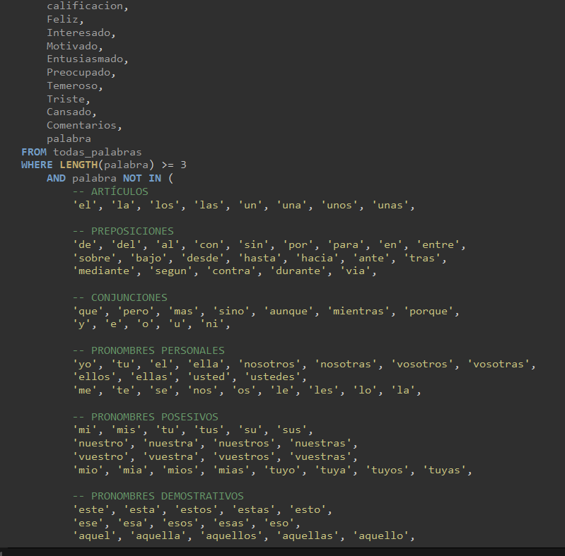
Únicamente usamos esta consulta para crear una tabla virtual que contiene los datos de todos los docentes registrados, desde sus materias, calificaciones, comentarios, sentimientos, asignatura repartida y fecha de calificación.
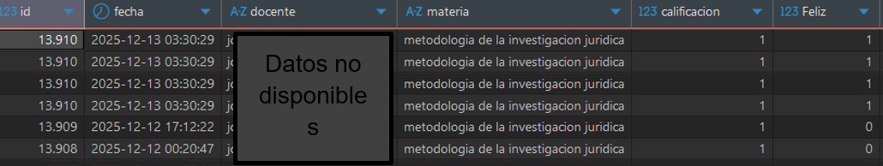
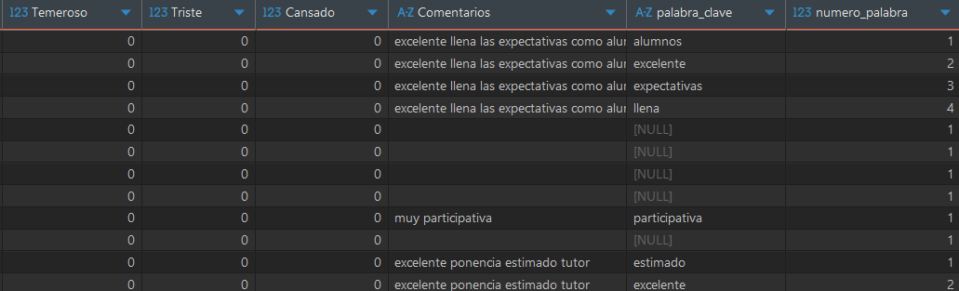

Amazon QuickSight

Nube de palabras
Una vez generalizada la nube de palabras, obtenemos los siguientes resultados
Ejemplo 1:
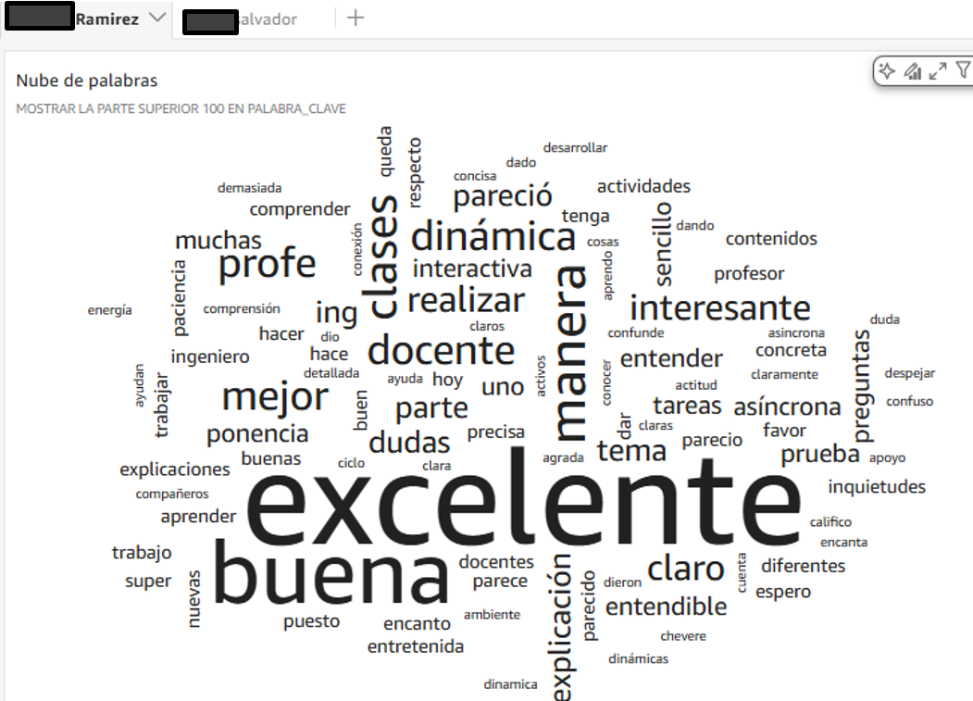
Ejemplo 2:
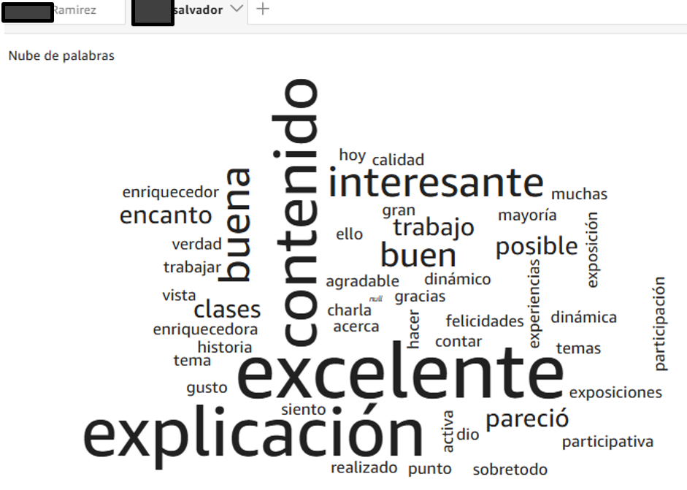

Materias repartidas por el Docente
Usaremos de ejemplo a la docente “### Ramirez” y a “### Salvador”
  - Rendimiento de las clases
  - Para conocer todas las clases repartidas por docente, creamos una gráfica general que contenga la variable “materia” para conocer todas las materias repartidas por el docente, de esta forma podemos realizar las gráficas correspondientes al docente.
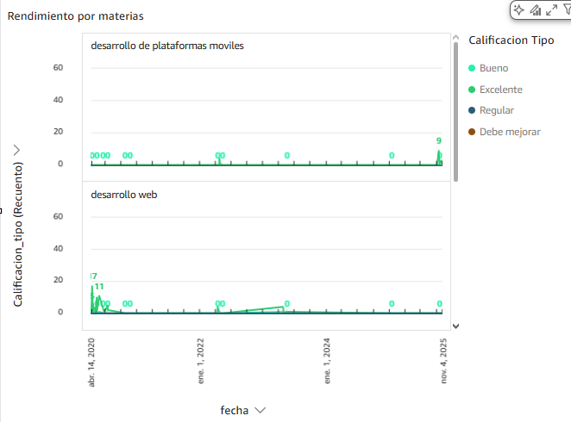

- Rendimiento de las clases
- Calificación de materia hacia el docente “### Ramirez”
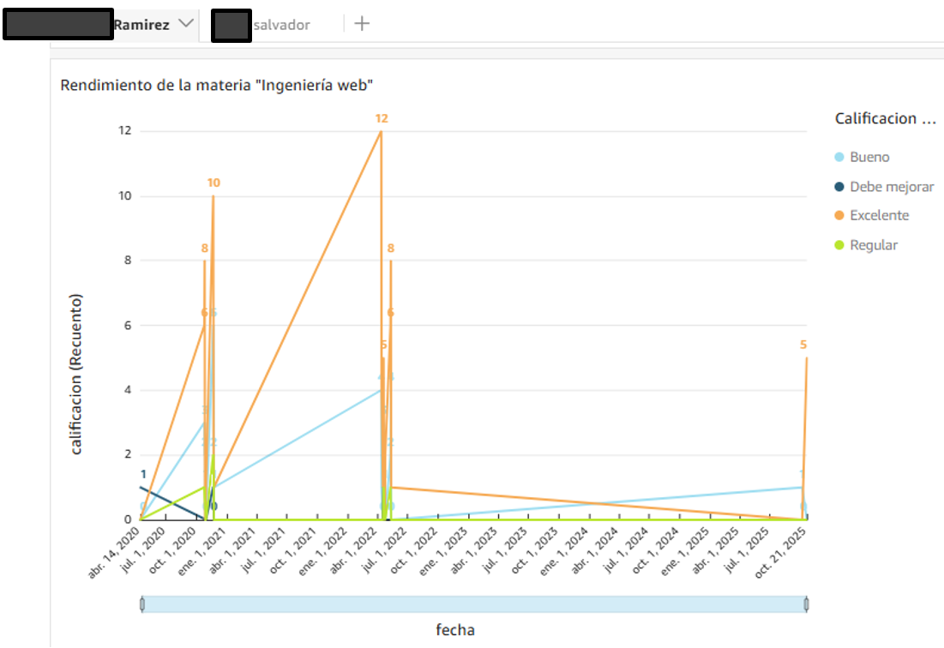
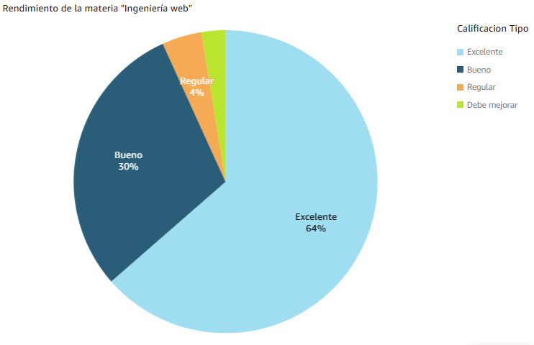
- Calificación de materia hacia el docente “### Salvador”
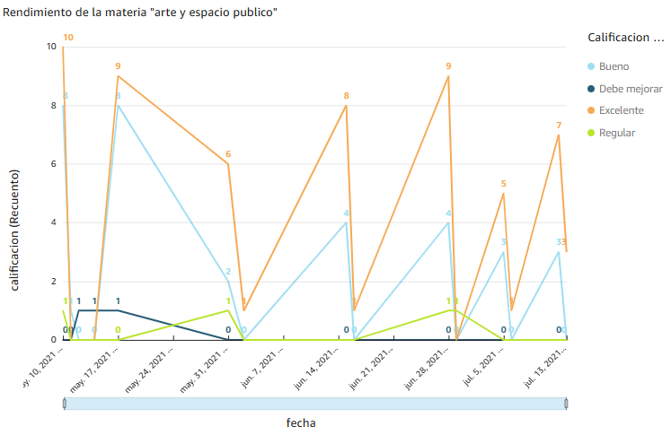
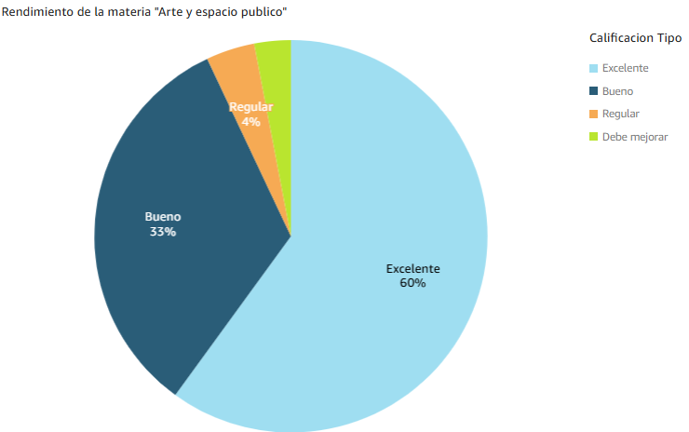

Sentimientos de los estudiantes
Ahora las gráficas permiten ver el contador de la cantidad de sentimientos votados
- Sentimientos de los estudiantes en la materia de “Ingenieria Web” del docente “### Ramirez”
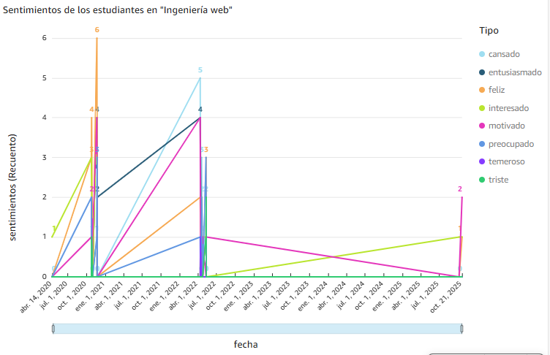
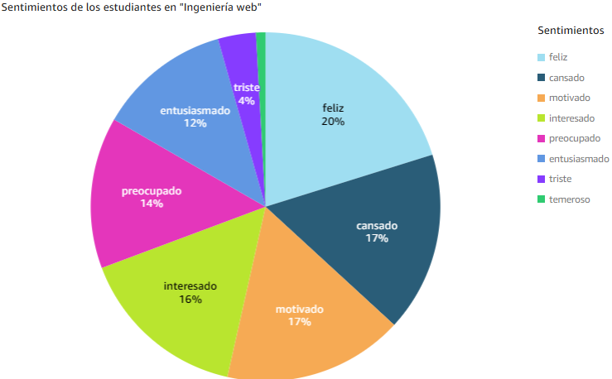
- Sentimientos de los estudiantes en la materia de “Artes y espacio publico” del docente “### Salvador”
